BỘ GIÁO DỤC VÀ ĐÀO TẠO
TRƯỜNG ĐẠI HỌC NÔNG LÂM TP. HỒ CHÍ MINH
KHOA CÔNG NGHỆ THÔNG TIN


BÀI TẬP 2
WEB ĐẶT VÉ XEM PHIM

Ngành : Công nghệ thông tin
Học phần : Nhập môn công nghệ phần mềm
Lớp : Thứ 2 ca 3
Nhóm : 4
Sinh viên thực hiện: Phạm Minh Đức - 23130067

TP. Hồ Chí Minh, tháng 05 năm 2026

REVISION HISTORY

Phiên bản | Ngày | Người thực hiện | Nội dung thay đổi
1.0 | 05/2026 | Phạm Minh Đức | Hoàn thiện báo cáo lần 1 với use case UC03 - Tìm kiếm phim.
2.0 | 05/2026 | Phạm Minh Đức | Tiếp nhận tài liệu và source code của Bùi Văn Hiếu để phát triển tiếp use case UC05 - Xem lịch chiếu.
2.1 | 05/2026 | Phạm Minh Đức | Chỉnh sửa mục tiêu báo cáo, cập nhật đặc tả use case, luồng chính và luồng thay thế của UC05.
2.2 | 05/2026 | Phạm Minh Đức | Bổ sung test case, sequence flow, danh sách source code liên quan và ghi chú phần phát triển tiếp.
2.3 | 05/2026 | Phạm Minh Đức | Bổ sung tài liệu hướng dẫn cài đặt môi trường phát triển hệ thống (Host) và môi trường chạy hệ thống (Target).

DANH SÁCH CHỮ VIẾT TẮT
BR: Business Requirement
UR: User Requirement
UC: Use Case
TC: Test Case
DAO: Data Access Object
JSP: JavaServer Pages
MVC: Model - View - Controller

TÓM TẮT
Báo cáo trình bày việc phân tích và thiết kế hệ thống web bán vé xem phim nhằm hỗ trợ khách hàng tra cứu thông tin phim, xem lịch chiếu, đặt vé và thanh toán trực tuyến. Nội dung báo cáo tập trung vào việc xác định business requirements, user requirements, xây dựng lược đồ use case, mô tả kiến trúc hệ thống, đặc tả use case xem lịch chiếu, xây dựng sequence diagram, thiết kế các test case và tổng hợp các sơ đồ liên quan đến thiết kế cũng như giao diện hệ thống.

MỤC LỤC
DANH SÁCH CHỮ VIẾT TẮT 2
TÓM TẮT 4
MỞ ĐẦU 6
1. Lý do chọn đề tài 6
2. Mục tiêu của báo cáo 6
3. Phạm vi thực hiện 7
CHƯƠNG 1. GIỚI THIỆU TỔNG QUAN VỀ ĐỀ TÀI 8
1.1. Tổng quan đề tài 8
1.2. Yêu cầu nghiệp vụ 8
1.3. Yêu cầu người dùng 9
1.4. Yêu cầu chức năng 10
1.5. Liên kết yêu cầu người dùng với Use Case 11
CHƯƠNG 2. LƯỢC ĐỒ USECASE CỦA NHÓM 12
CHƯƠNG 3. KIẾN TRÚC HỆ THỐNG 12
3.1. Mô tả tổng quan kiến trúc 12
3.2. Sơ đồ kiến trúc hệ thống 13
3.3. Sơ đồ kiến trúc phân lớp 13
CHƯƠNG 7. CÁC SƠ ĐỒ LIÊN QUAN ĐẾN DESIGN 18
7.1. Database diagram 18
CHƯƠNG 8. GIAO DIỆN 19
8.1. Trang đăng nhập 19
8.2. Trang chủ 19
8.3. Trang tìm kiếm phim 20
8.4. Trang xem chi tiết phim 20
8.5. Xem trailer 21
8.6. Trang xem lịch chiếu 21
8.7. Trang đặt vé 22
8.8. Trang thanh toán 22
8.9. Trang thanh toán thành công 22

MỞ ĐẦU

1. Lý do chọn đề tài
Trong bối cảnh nhu cầu giải trí trực tuyến ngày càng tăng, việc xây dựng hệ thống web bán vé xem phim giúp khách hàng dễ dàng tra cứu thông tin phim, xem lịch chiếu và đặt vé mà không cần đến trực tiếp rạp. Đồng thời, hệ thống cũng hỗ trợ rạp phim giảm tải quy trình bán vé thủ công và nâng cao hiệu quả quản lý.

2. Mục tiêu của báo cáo
Báo cáo nhằm phân tích yêu cầu, mô tả các chức năng chính, trình bày kiến trúc hệ thống, đặc tả use case xem lịch chiếu, xây dựng các sơ đồ thiết kế liên quan và thiết kế các test case cơ bản cho hệ thống web đặt vé xem phim. Trong lần chỉnh sửa này, sinh viên tiếp nhận tài liệu và source code từ thành viên khác trong nhóm để tiếp tục phát triển UC05 - Xem lịch chiếu, đồng thời ghi rõ các nội dung thay đổi trong Revision History.

3. Phạm vi thực hiện
Báo cáo tập trung vào các chức năng chính của hệ thống gồm đăng ký, đăng nhập, tìm kiếm phim, xem chi tiết phim, xem lịch chiếu, đặt vé, thanh toán và các chức năng quản trị cơ bản như quản lý phim, lịch chiếu và đơn đặt vé.

CHƯƠNG 1. GIỚI THIỆU TỔNG QUAN VỀ ĐỀ TÀI

1.1. Tổng quan đề tài
- Đề tài “Hệ thống web bán vé xem phim” được xây dựng nhằm hỗ trợ khách hàng tra cứu thông tin phim, xem lịch chiếu, đặt vé và thanh toán vé xem phim trực tuyến. Thay vì phải đến trực tiếp rạp để tìm phim, xem suất chiếu và mua vé, khách hàng có thể thực hiện các thao tác này thông qua website một cách nhanh chóng và thuận tiện.
- Hệ thống hướng đến hai nhóm người dùng chính là khách hàng và người quản trị. Khách hàng có thể đăng ký tài khoản, đăng nhập, tìm kiếm phim, xem thông tin chi tiết phim, xem lịch chiếu, đặt vé và thanh toán. Người quản trị có nhiệm vụ quản lý thông tin phim, quản lý lịch chiếu và theo dõi các đơn đặt vé trong hệ thống.

1.2. Yêu cầu nghiệp vụ
- Yêu cầu nghiệp vụ mô tả các yêu cầu nghiệp vụ chính mà hệ thống cần đáp ứng để hỗ trợ hoạt động đặt vé xem phim trực tuyến. Các yêu cầu này tập trung vào nhu cầu tổng quát của hệ thống, bao gồm hỗ trợ khách hàng tra cứu phim, đặt vé, thanh toán vé và hỗ trợ người quản trị quản lý các nghiệp vụ liên quan đến phim, lịch chiếu và đơn đặt vé.

- Đối với hệ thống đặt vé xem phim, các yêu cầu nghiệp vụ được xây dựng dựa trên mục tiêu giảm tải quy trình bán vé trực tiếp tại quầy, nâng cao trải nghiệm của khách hàng và giúp rạp phim quản lý dữ liệu hiệu quả hơn. Danh sách các yêu cầu nghiệp vụ của hệ thống được trình bày trong bảng dưới đây.

Mã yêu cầu | Yêu cầu nghiệp vụ
BR01 | Hệ thống hỗ trợ khách hàng đặt vé xem phim trực tuyến thông qua website.
BR02 | Hệ thống giúp khách hàng dễ dàng tìm kiếm phim, xem thông tin phim và lịch chiếu.
BR03 | Hệ thống hỗ trợ khách hàng thanh toán vé sau khi đặt vé.
BR04 | Hệ thống hỗ trợ người quản trị quản lý thông tin phim trong hệ thống.
BR05 | Hệ thống hỗ trợ người quản trị quản lý lịch chiếu của các bộ phim.
BR06 | Hệ thống hỗ trợ người quản trị theo dõi và quản lý các đơn đặt vé của khách hàng.
BR07 | Hệ thống giúp giảm tải quy trình bán vé trực tiếp tại quầy và nâng cao hiệu quả quản lý rạp phim.

1.3. Yêu cầu người dùng
- Yêu cầu người dùng mô tả các yêu cầu cụ thể từ góc nhìn của người dùng hệ thống. Các yêu cầu này cho biết khách hàng và người quản trị mong muốn thực hiện những chức năng nào khi sử dụng hệ thống. Từ các yêu cầu nghiệp vụ đã xác định, hệ thống được phân rã thành các yêu cầu người dùng cụ thể hơn để làm cơ sở xây dựng các chức năng và Use Case.

- Trong hệ thống đặt vé xem phim, nhóm người dùng chính gồm khách hàng và người quản trị. Khách hàng cần có các chức năng như đăng ký, đăng nhập, tìm kiếm phim, xem chi tiết phim, xem lịch chiếu, đặt vé và thanh toán. Người quản trị cần có các chức năng quản lý phim, quản lý lịch chiếu và quản lý đơn đặt vé. Bảng dưới đây thể hiện danh sách yêu cầu người dùng và mối liên hệ với yêu cầu nghiệp vụ tương ứng.

Mã yêu cầu | Yêu cầu người dùng | Liên quan yêu cầu nghiệp vụ
UR01 | Khách hàng có thể đăng ký tài khoản để sử dụng hệ thống. | BR01
UR02 | Khách hàng có thể đăng nhập vào hệ thống. | BR01
UR03 | Khách hàng có thể tìm kiếm phim theo nhu cầu. | BR02
UR04 | Khách hàng có thể xem thông tin chi tiết của phim. | BR02
UR05 | Khách hàng có thể xem lịch chiếu của phim. | BR02
UR06 | Khách hàng có thể đặt vé xem phim. | BR01, BR07
UR07 | Khách hàng có thể thanh toán vé sau khi đặt. | BR03
UR08 | Người quản trị có thể quản lý lịch chiếu. | BR05
UR09 | Người quản trị có thể quản lý thông tin phim. | BR04
UR10 | Người quản trị có thể quản lý đơn đặt vé của khách hàng. | BR06

1.4. Yêu cầu chức năng
- Yêu cầu chức năng mô tả các chức năng cụ thể mà hệ thống cần cung cấp để đáp ứng nhu cầu của người dùng. Các yêu cầu này được xây dựng dựa trên yêu cầu nghiệp vụ và yêu cầu người dùng đã xác định ở các phần trước. Đối với hệ thống đặt vé xem phim trực tuyến, các yêu cầu chức năng tập trung vào các nhóm chức năng chính như quản lý tài khoản, tra cứu phim, xem lịch chiếu, đặt vé, thanh toán và quản trị dữ liệu hệ thống.

Mã yêu cầu | Yêu cầu chức năng | Liên quan yêu cầu người dùng
FR01 | Hệ thống cho phép khách hàng đăng ký tài khoản bằng thông tin cá nhân cơ bản. | UR01
FR02 | Hệ thống cho phép khách hàng đăng nhập vào hệ thống bằng tài khoản đã đăng ký. | UR02
FR03 | Hệ thống cho phép khách hàng tìm kiếm phim theo tên phim hoặc từ khóa liên quan. | UR03
FR04 | Hệ thống hiển thị thông tin chi tiết của phim gồm tên phim, mô tả, thời lượng, thể loại, độ tuổi và trailer nếu có. | UR04
FR05 | Hệ thống hiển thị danh sách lịch chiếu của từng bộ phim theo ngày, giờ chiếu và phòng chiếu. | UR05
FR06 | Hệ thống cho phép khách hàng chọn suất chiếu và ghế ngồi để đặt vé. | UR06
FR07 | Hệ thống kiểm tra trạng thái ghế trước khi tạo đơn đặt vé để tránh trùng ghế. | UR06
FR08 | Hệ thống tạo đơn đặt vé sau khi khách hàng xác nhận thông tin đặt vé. | UR06
FR09 | Hệ thống cho phép khách hàng thanh toán đơn đặt vé thông qua phương thức thanh toán được hỗ trợ. | UR07
FR10 | Hệ thống cập nhật trạng thái thanh toán và trạng thái đơn đặt vé sau khi thanh toán thành công hoặc thất bại. | UR07
FR11 | Hệ thống cho phép người quản trị thêm, sửa, xóa và ẩn/hiện thông tin phim. | UR09
FR12 | Hệ thống cho phép người quản trị thêm, sửa, xóa lịch chiếu của phim. | UR08
FR13 | Hệ thống cho phép người quản trị xem danh sách đơn đặt vé của khách hàng. | UR10
FR14 | Hệ thống cho phép người quản trị xem chi tiết đơn đặt vé và trạng thái thanh toán. | UR10

1.5. Liên kết yêu cầu người dùng với Use Case
- Sau khi xác định các yêu cầu người dùng, mỗi yêu cầu của người dùng được ánh xạ sang một hoặc nhiều Use Case tương ứng. Việc liên kết yêu cầu người dùng với Use Case giúp đảm bảo rằng các chức năng được mô hình hóa trong hệ thống đều xuất phát từ nhu cầu thực tế của người dùng, đồng thời hỗ trợ kiểm tra tính đầy đủ của mô hình Use Case.
- Bảng dưới đây trình bày mối liên hệ giữa từng yêu cầu người dùng và Use Case tương ứng. Các Use Case này sẽ được sử dụng làm cơ sở để xây dựng Use Case Diagram, mô tả chi tiết luồng nghiệp vụ và triển khai các chức năng chính của hệ thống.
Mã yêu cầu người dùng | Use Case tương ứng
UR01 | UC01 – Đăng ký
UR02 | UC02 – Đăng nhập
UR03 | UC03 – Tìm kiếm phim
UR04 | UC04 – Xem chi tiết phim
UR05 | UC05 – Xem lịch chiếu
UR06 | UC06 – Đặt vé
UR07 | UC07 – Thanh toán
UR08 | UC08 – Quản lý lịch chiếu
UR09 | UC09 – Quản lý phim
UR10 | UC10 – Quản lý đơn đặt vé

CHƯƠNG 2. LƯỢC ĐỒ USECASE CỦA NHÓM
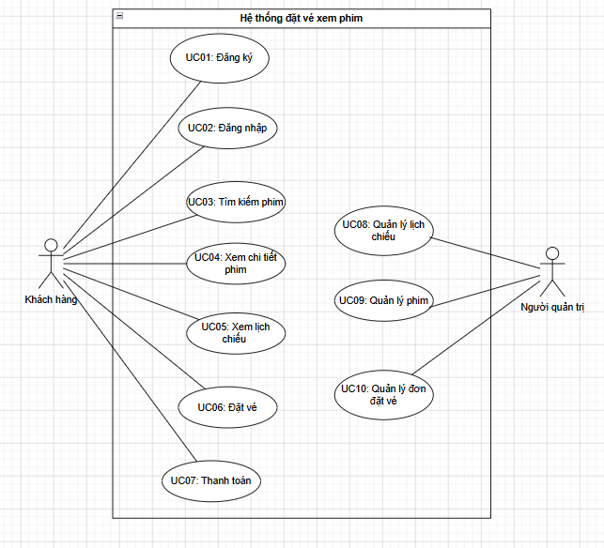

CHƯƠNG 3. KIẾN TRÚC HỆ THỐNG

3.1. Mô tả tổng quan kiến trúc
- Hệ thống web bán vé xem phim được xây dựng theo mô hình Client – Server. Người dùng tương tác với hệ thống thông qua trình duyệt web. Các yêu cầu từ người dùng như đăng ký, đăng nhập, tìm kiếm phim, xem lịch chiếu, đặt vé và thanh toán sẽ được gửi đến phía Server để xử lý.
- Phía Server chịu trách nhiệm tiếp nhận yêu cầu, xử lý nghiệp vụ, truy xuất dữ liệu và trả kết quả về giao diện người dùng. Dữ liệu của hệ thống như tài khoản, phim, lịch chiếu, đơn đặt vé và thông tin thanh toán được lưu trữ trong cơ sở dữ liệu.

3.2. Sơ đồ kiến trúc hệ thống
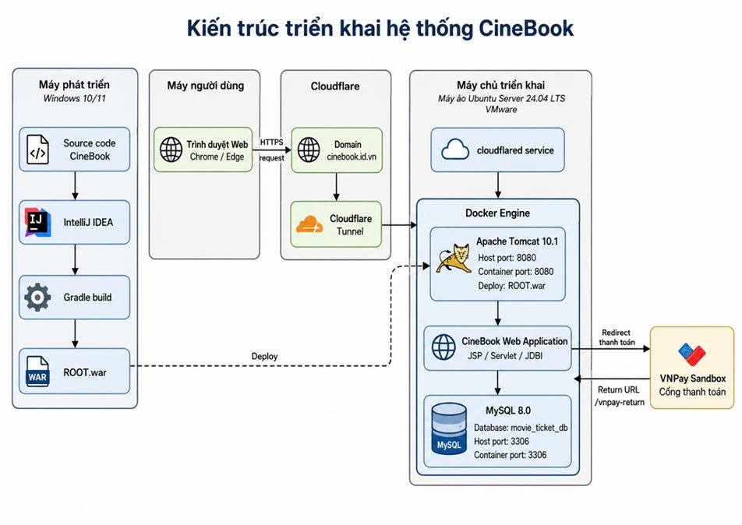

3.3. Sơ đồ kiến trúc phân lớp
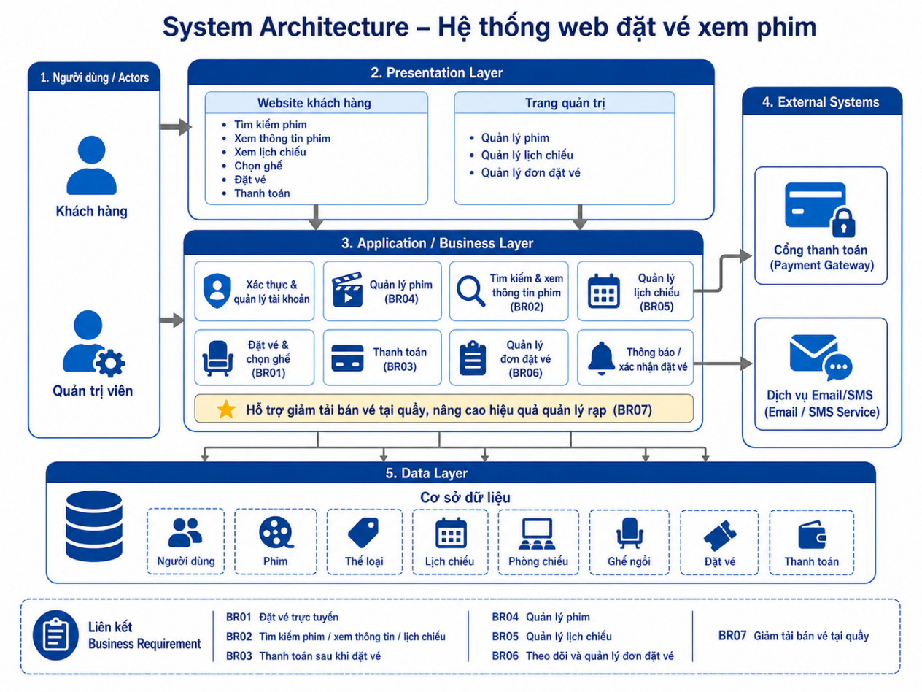

CHƯƠNG 4. MÔ TẢ USE CASE ĐÃ CHỌN
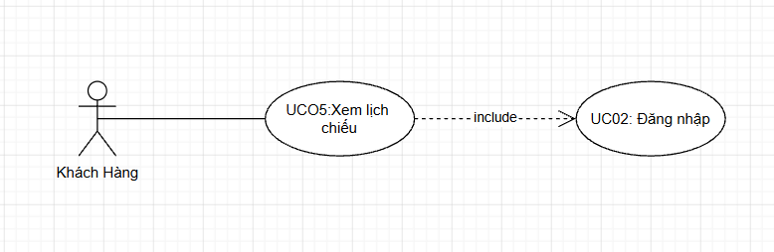
Mục | Nội dung
Use case ID | UC05
Tên use case | Xem lịch chiếu
Mô tả | Cho phép khách hàng xem danh sách các suất chiếu đang mở trong hệ thống. Khách hàng có thể xem toàn bộ lịch chiếu hoặc xem lịch chiếu theo một phim cụ thể, sau đó chọn suất chiếu phù hợp để chuyển sang bước đặt vé.
Tác nhân chính | Khách hàng
Tác nhân phụ | Hệ thống, Cơ sở dữ liệu
Tiền điều kiện | Website đang hoạt động. Hệ thống đã có dữ liệu phim, phòng chiếu và suất chiếu. Khách hàng đã truy cập vào website; một số thao tác đặt vé có thể yêu cầu đăng nhập.
Hậu điều kiện | Danh sách lịch chiếu phù hợp được hiển thị. Nếu khách hàng chọn Đặt vé, hệ thống chuyển sang chức năng đặt vé với đúng suất chiếu đã chọn. Không làm thay đổi dữ liệu lịch chiếu trong cơ sở dữ liệu.
4.1. Luồng chính
5.1.1 Khách hàng truy cập chức năng Xem lịch chiếu từ menu, trang chủ hoặc trang chi tiết phim.
5.1.2 Hệ thống gửi request đến ShowtimeController thông qua đường dẫn /showtimes; request có thể kèm tham số movieId.
5.1.3 ShowtimeController nhận request và lấy tham số movieId bằng request.getParameter("movieId").
5.1.4 ShowtimeController gọi ShowtimeService.getShowtimes(movieId) để xử lý nghiệp vụ lấy lịch chiếu.
5.1.5 ShowtimeService kiểm tra movieId. Nếu movieId rỗng thì lấy toàn bộ suất chiếu đang mở; nếu có movieId thì lấy lịch chiếu của phim tương ứng.
5.1.6 ShowtimeService gọi ShowtimeDAO.findAllOpen() hoặc ShowtimeDAO.findByMovieId(movieId).
5.1.7 ShowtimeDAO truy vấn cơ sở dữ liệu từ các bảng showtimes, movies và rooms, đồng thời chỉ lấy các suất chiếu có trạng thái OPEN.
5.1.8 Cơ sở dữ liệu trả về danh sách lịch chiếu phù hợp cho ShowtimeDAO.
5.1.9 ShowtimeDAO trả danh sách Showtime về ShowtimeService, sau đó ShowtimeService trả kết quả về ShowtimeController.
5.1.10 ShowtimeController lưu danh sách lịch chiếu vào request attribute bằng request.setAttribute("showtimes", showtimes).
5.1.11 Hệ thống forward sang showtimes.jsp để hiển thị danh sách lịch chiếu cho khách hàng.
5.1.12 Khách hàng xem thông tin suất chiếu gồm tên phim, ngày chiếu, giờ chiếu, phòng chiếu, giá vé và trạng thái.
5.1.13 Khách hàng có thể bấm Đặt vé tại suất chiếu mong muốn để chuyển sang use case đặt vé.
4.2. Luồng thay thế
A1. Khách hàng xem toàn bộ lịch chiếu
5.2.1 Xảy ra tại bước 5.1.5 khi request không có movieId.
5.2.2 ShowtimeService xác định khách hàng không chọn phim cụ thể.
5.2.3 Hệ thống gọi ShowtimeDAO.findAllOpen() để lấy toàn bộ suất chiếu đang mở.
5.2.4 Trang showtimes.jsp hiển thị danh sách lịch chiếu của nhiều phim khác nhau.
A2. Khách hàng xem lịch chiếu theo phim cụ thể
5.3.1 Xảy ra tại bước 5.1.5 khi request có movieId hợp lệ.
5.3.2 ShowtimeService nhận movieId và gọi ShowtimeDAO.findByMovieId(movieId).
5.3.3 Hệ thống chỉ hiển thị các suất chiếu thuộc phim đã chọn.
5.3.4 Khách hàng có thể chọn một suất chiếu để tiếp tục đặt vé.
A3. Không có lịch chiếu phù hợp
5.4.1 Xảy ra tại bước 5.1.8 khi cơ sở dữ liệu trả về danh sách rỗng.
5.4.2 ShowtimeController vẫn forward sang showtimes.jsp.
5.4.3 Giao diện hiển thị thông báo: “Hiện chưa có lịch chiếu phù hợp.”
5.4.4 Khách hàng có thể quay lại trang phim hoặc chọn phim khác để xem lịch chiếu.
A4. movieId không hợp lệ
5.5.1 Xảy ra tại bước 5.1.3 khi movieId không tồn tại hoặc không đúng định dạng.
5.5.2 ShowtimeService xử lý movieId không hợp lệ và không thực hiện truy vấn sai dữ liệu.
5.5.3 Hệ thống hiển thị thông báo không tìm thấy lịch chiếu phù hợp hoặc quay về danh sách lịch chiếu chung.
A5. Lỗi truy vấn cơ sở dữ liệu
5.6.1 Xảy ra tại bước 5.1.7 khi ShowtimeDAO gặp lỗi truy vấn.
5.6.2 ShowtimeDAO trả lỗi về ShowtimeService.
5.6.3 ShowtimeService trả thông báo lỗi về ShowtimeController.
5.6.4 Hệ thống hiển thị thông báo lỗi thân thiện và yêu cầu khách hàng thử lại sau.
CHƯƠNG 5. LƯỢC ĐỒ SEQUENCE DIAGRAM
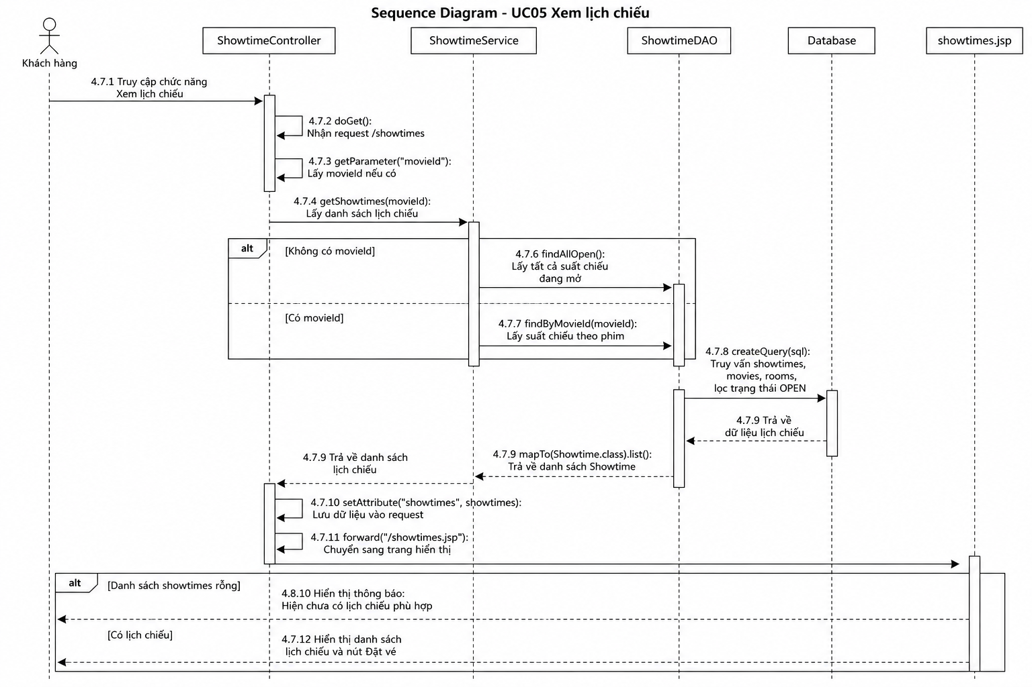

CHƯƠNG 6. KIỂM THỬ
TC ID | Chức năng kiểm thử | Người kiểm thử | Mô tả hành động | Kết quả mong đợi | Kết quả thực tế | Trạng thái
TC05-01 | Xem danh sách lịch chiếu | Phạm Minh Đức | Truy cập trang /showtimes từ menu hoặc trang chủ. | Trang lịch chiếu hiển thị thành công, có danh sách các suất chiếu đang mở. | Trang hiển thị đúng danh sách lịch chiếu. | Pass
TC05-02 | Xem lịch chiếu theo phim | Phạm Minh Đức | Từ trang chi tiết phim, chọn xem lịch chiếu của một phim cụ thể. | Hệ thống chỉ hiển thị các suất chiếu của phim đã chọn. | Danh sách lịch chiếu được lọc đúng theo phim. | Pass
TC05-03 | Không có lịch chiếu phù hợp | Phạm Minh Đức | Truy cập lịch chiếu của phim chưa có suất chiếu hoặc hệ thống không có suất chiếu OPEN. | Giao diện hiển thị thông báo “Hiện chưa có lịch chiếu phù hợp.” | Thông báo được hiển thị, giao diện không bị lỗi. | Pass
TC05-04 | Chỉ hiển thị suất chiếu OPEN | Phạm Minh Đức | Kiểm tra danh sách khi database có cả suất chiếu OPEN và không OPEN. | Chỉ các suất chiếu có trạng thái OPEN được hiển thị. | Các suất chiếu không OPEN không xuất hiện. | Pass
TC05-05 | Chuyển sang đặt vé | Phạm Minh Đức | Bấm nút Đặt vé tại một suất chiếu đang mở. | Hệ thống chuyển sang màn hình đặt vé với đúng showtimeId. | Hệ thống chuyển đúng sang luồng đặt vé. | Pass
TC05-06 | movieId không hợp lệ | Phạm Minh Đức | Truy cập /showtimes?movieId không tồn tại hoặc sai định dạng. | Hệ thống không lỗi, hiển thị thông báo phù hợp hoặc quay về danh sách lịch chiếu chung. | Hệ thống xử lý an toàn. | Pass

CHƯƠNG 7. CÁC SƠ ĐỒ LIÊN QUAN ĐẾN DESIGN

7.1. Database diagram
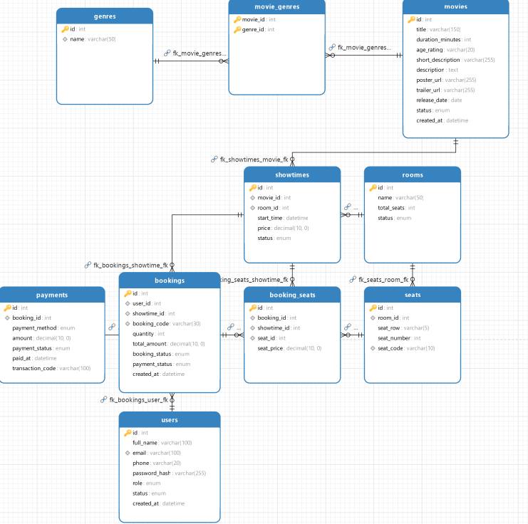

CHƯƠNG 8. GIAO DIỆN

8.1. Trang đăng nhập
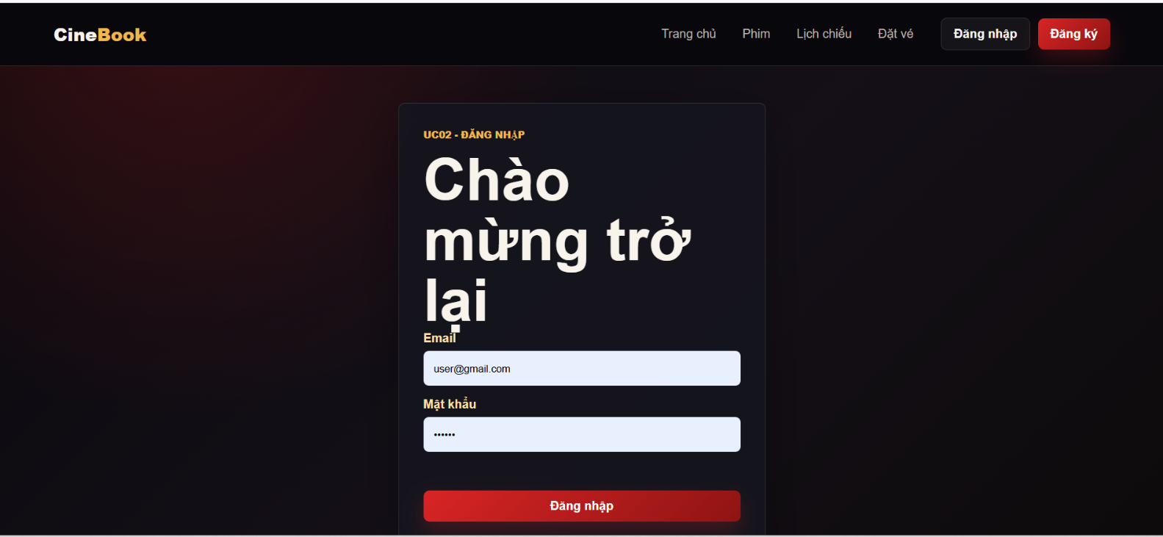

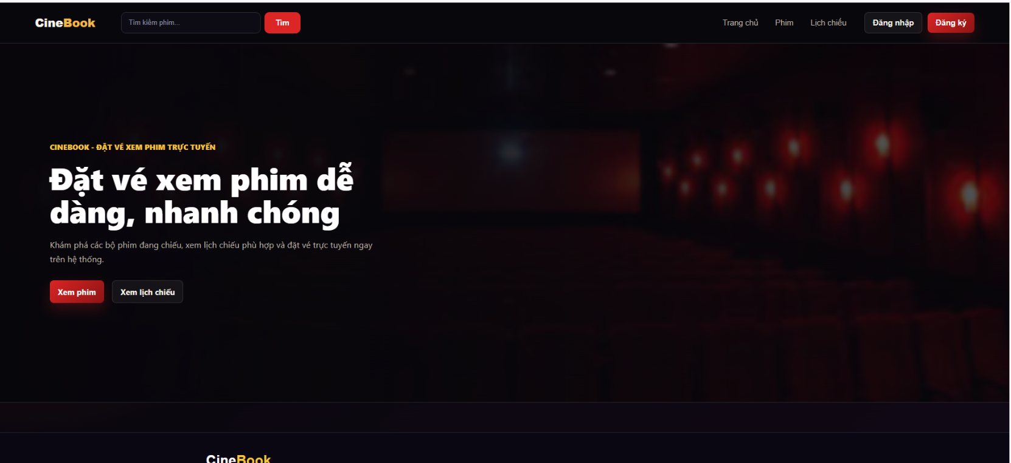
8.2. Trang chủ

8.3. Trang tìm kiếm phim
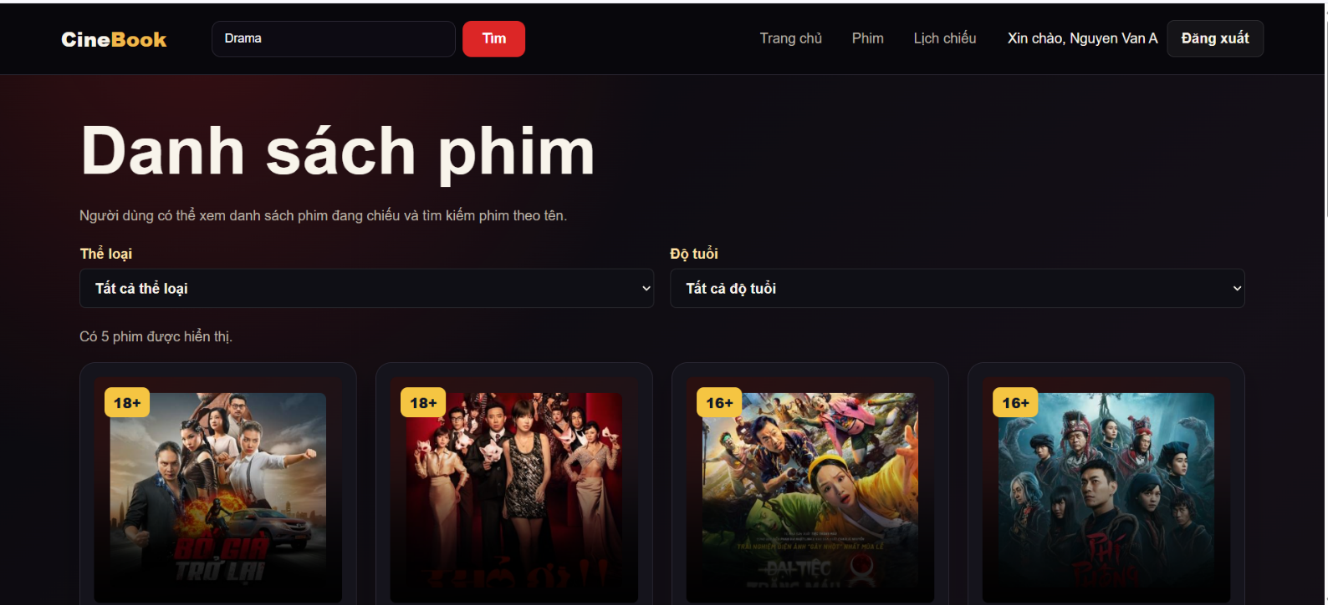

8.4. Trang xem chi tiết phim

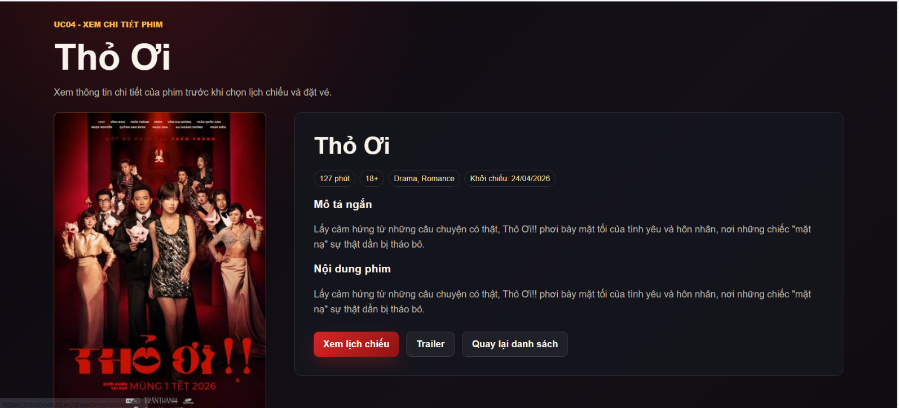

8.5. Xem trailer
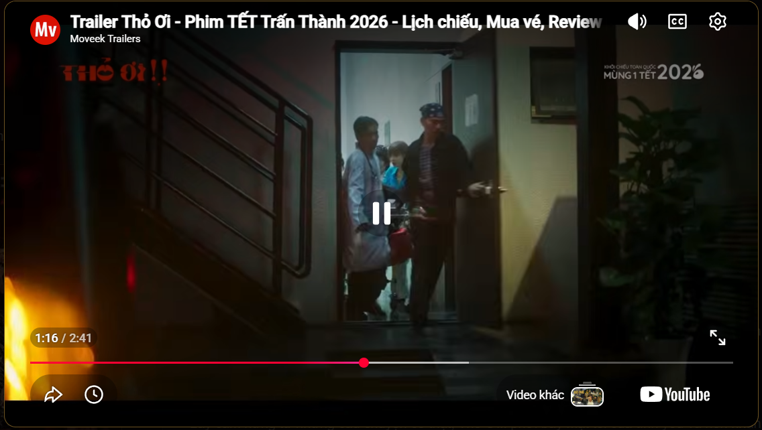
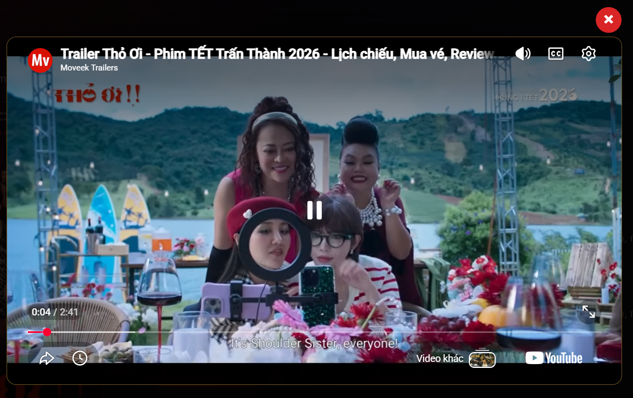

8.6. Trang xem lịch chiếu
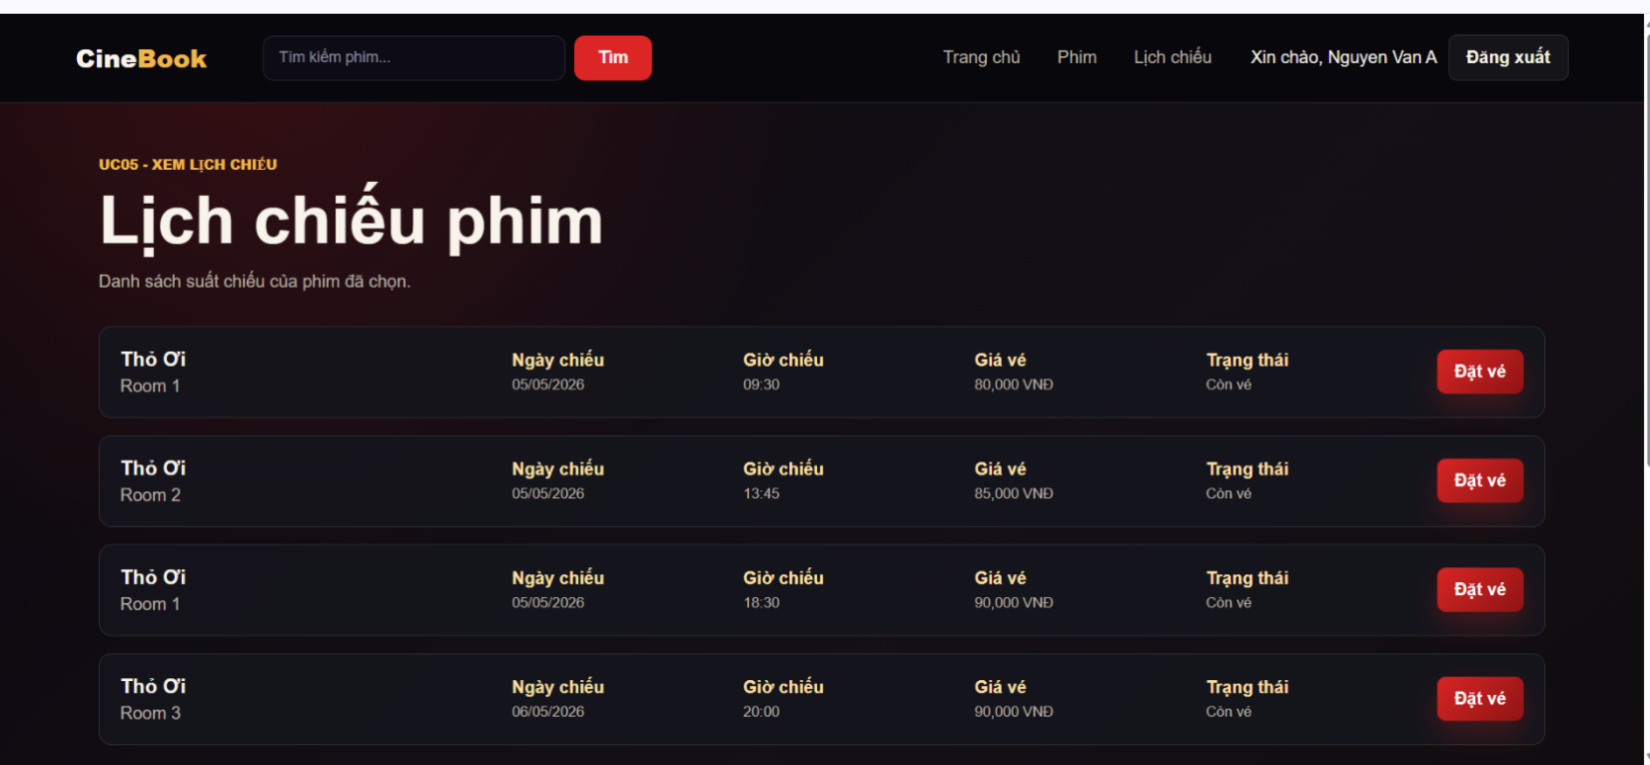

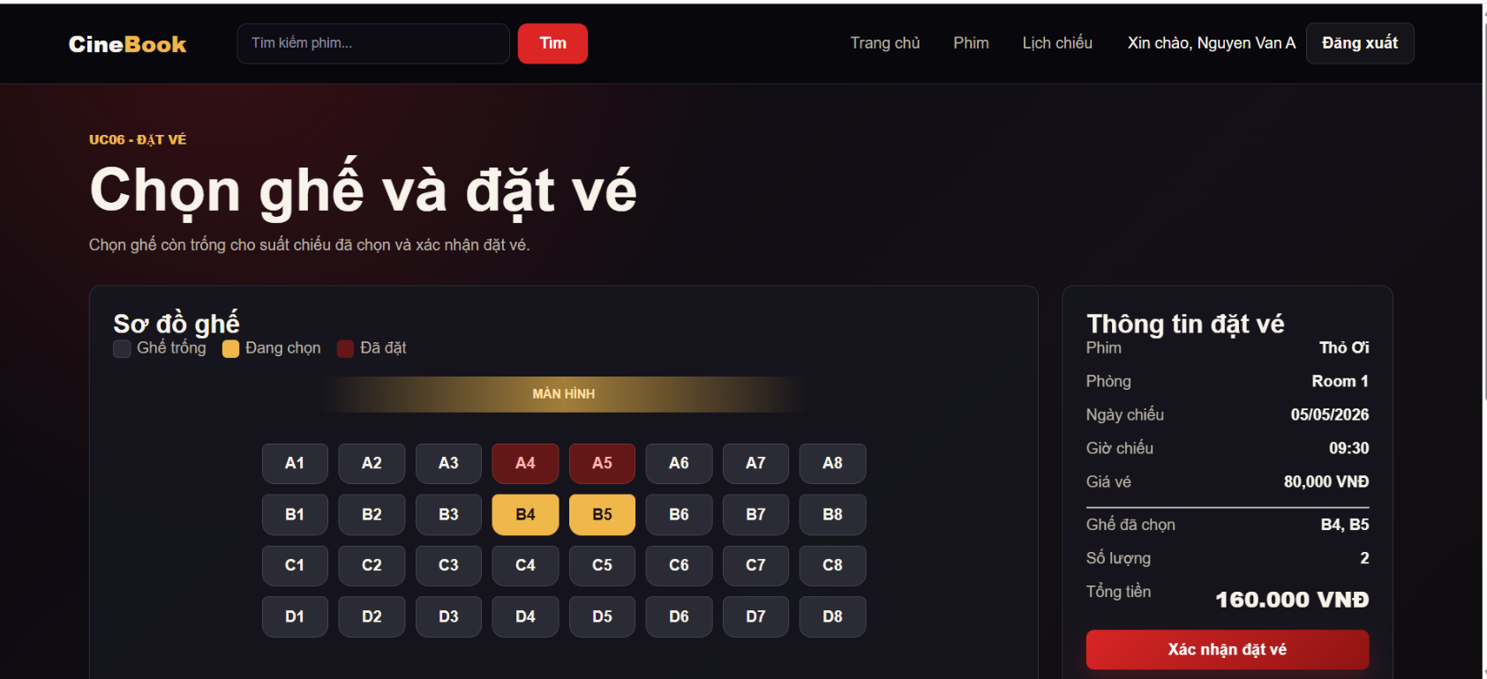
8.7. Trang đặt vé

8.8. Trang thanh toán
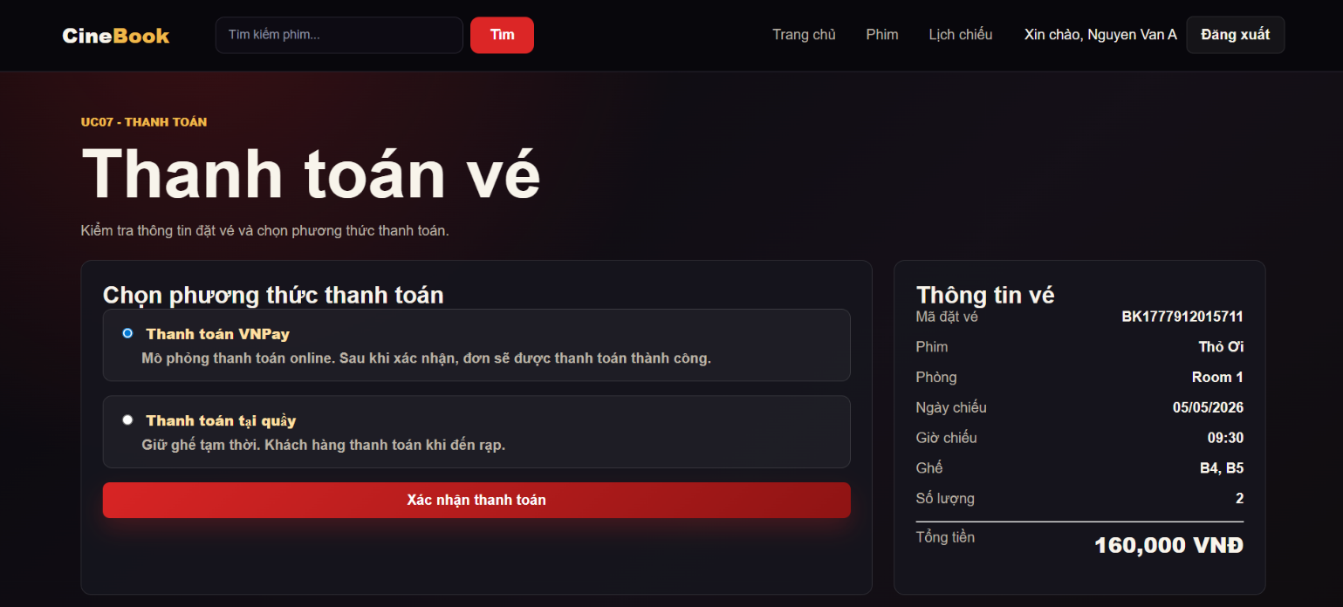

8.9. Trang thanh toán thành công
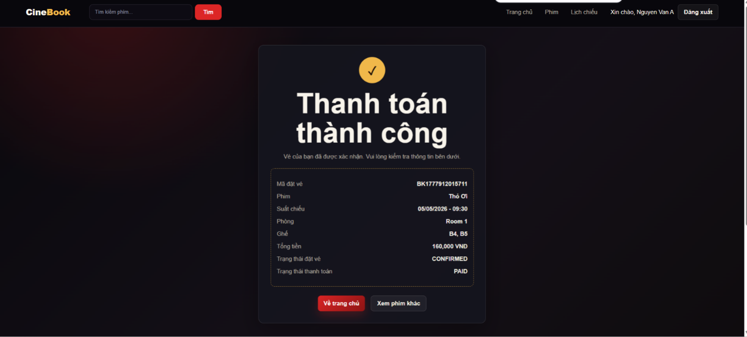

CHƯƠNG 9. DANH SÁCH SOURCE CODE LIÊN QUAN USE CASE UC05
Các file source code cần nộp kèm là các file trực tiếp liên quan đến use case UC05 - Xem lịch chiếu. Khi nộp, không nộp toàn bộ project và không nén ZIP nếu giảng viên yêu cầu chỉ nộp file source liên quan.
- ShowtimeController.java - tiếp nhận request /showtimes, lấy tham số movieId và forward dữ liệu sang giao diện.
- ShowtimeService.java - xử lý nghiệp vụ lấy lịch chiếu theo movieId hoặc lấy toàn bộ suất chiếu đang mở.
- ShowtimeDAO.java - truy vấn dữ liệu lịch chiếu từ database, chỉ lấy suất chiếu có trạng thái OPEN.
- Showtime.java - lớp model biểu diễn thông tin suất chiếu.
- showtimes.jsp - giao diện hiển thị danh sách lịch chiếu và nút Đặt vé.
- showtime.css / showtime.js nếu có - định dạng giao diện và xử lý thao tác trên trang lịch chiếu.
Ghi chú comment trong code: mỗi phần phát triển thêm nên có comment ngắn, ví dụ: // Developed by Pham Minh Duc - Continue UC05: View Showtime.
CHƯƠNG 10. TÀI LIỆU HƯỚNG DẪN CÀI ĐẶT MÔI TRƯỜNG PHÁT TRIỂN HỆ THỐNG (HOST)
1. Cài đặt JDK phù hợp với project Java Web.
2. Cài đặt IDE phát triển như IntelliJ IDEA, Eclipse hoặc NetBeans.
3. Cài đặt Apache Tomcat để chạy ứng dụng web trong môi trường phát triển.
4. Cài đặt MySQL hoặc MariaDB và công cụ quản trị cơ sở dữ liệu như Navicat, MySQL Workbench hoặc phpMyAdmin.
5. Clone source code từ Github về máy phát triển bằng lệnh git clone.
6. Import project vào IDE, cấu hình thư viện, SDK, Tomcat Server và context path nếu cần.
7. Import file cơ sở dữ liệu SQL vào MySQL.
8. Cập nhật thông tin kết nối database trong file cấu hình của project.
9. Build project và chạy thử trên Tomcat local.
10. Kiểm tra chức năng UC05 bằng cách truy cập trang /showtimes và kiểm tra danh sách lịch chiếu.
CHƯƠNG 11. TÀI LIỆU HƯỚNG DẪN CÀI ĐẶT MÔI TRƯỜNG CHẠY HỆ THỐNG (TARGET)
1. Chuẩn bị máy chủ hoặc môi trường chạy ứng dụng có cài JDK, Apache Tomcat và MySQL/MariaDB.
2. Tạo database trên máy chủ target và import dữ liệu cần thiết cho hệ thống.
3. Cập nhật file cấu hình kết nối database theo thông tin máy chủ target.
4. Build project thành file WAR bằng công cụ build của project.
5. Deploy file WAR vào thư mục webapps của Tomcat hoặc deploy thông qua giao diện quản trị Tomcat.
6. Khởi động lại Tomcat và kiểm tra log để đảm bảo ứng dụng deploy thành công.
7. Truy cập hệ thống bằng domain/IP và context path đã cấu hình.
8. Kiểm tra chức năng UC05 - Xem lịch chiếu trên môi trường target, bảo đảm dữ liệu phim, phòng chiếu và suất chiếu hiển thị đúng.
9. Nếu hệ thống sử dụng reverse proxy như Nginx, cần kiểm tra cấu hình proxy và đường dẫn tài nguyên tĩnh.
10. Ghi nhận lỗi phát sinh nếu có và cập nhật lại source/config theo đúng môi trường chạy.

